**《软件需求规格说明》**

目 录

1．问题陈述 SRD-PHTRS-01-02

2．系统划分 SRD-PHTRS-01-02

3．子系统功能（User Case图） SRD-PHTRS-01-03

4．数据结构（Class图） SRD-PHTRS-01-04

5．系统操作分析（Sequence图） SRD-PHTRS-01-05

6．系统状态分析（Status transition图） SRD-PHTRS-01-06

7．系统屏幕设计（主菜单、下拉菜单、对话框等屏幕元素） SRD-PHTRS-01-07

8．系统输出设计（报表、文件等） SRD-PHTRS-01-08

9．系统性能设计（权限管理、数据备份、恢复及安装等） SRD-PHTRS-01-09

1.问题陈述：

这是一个学校专用的，方便学校统一通知、组织同学，方便同学讨论学校相关事宜的软件。

软件与学校对接，学生、老师作为普通用户可直接通过已有的学校统一身份认证的账号密码登录软件，因此软件实名制。

用户在聊天界面可以查看信息，查看好友列表，可以加好友，可以私聊、群聊。

普通用户在论坛可以发帖，询问其他同学自己任何的不解，可以浏览帖子与其他同学交流信息，重要的帖子可以收藏，可以通过搜索来查看想查看的信息或找到某人，可以对某人关注、设置特别提示以及时接收对方发的帖、公告等。

内置一些官方账号，仅用于登录论坛，发布信息帖。校级官方账号发的帖作为公告长期置顶，其余各组织官方账号所发公告可通过关注功能而被学生得知。

2.系统划分：

1）登录

账号分为两种，内置官方账号在数据库中获得匹配后可以登录，转至论坛界面；

普通用户的账号密码被传输到学校提供的接口中，匹配成功后可以登录，转至聊天界面；

2）聊天系统

个人信息、好友列表、消息列表、新建群聊功能、搜索功能、添加好友功能、论坛按键

3）论坛

个人信息、帖子列表（可按关注、时间、热度排序）、发帖、搜索、互动按钮（内含关注、被关注、消息列表）

3.User case图

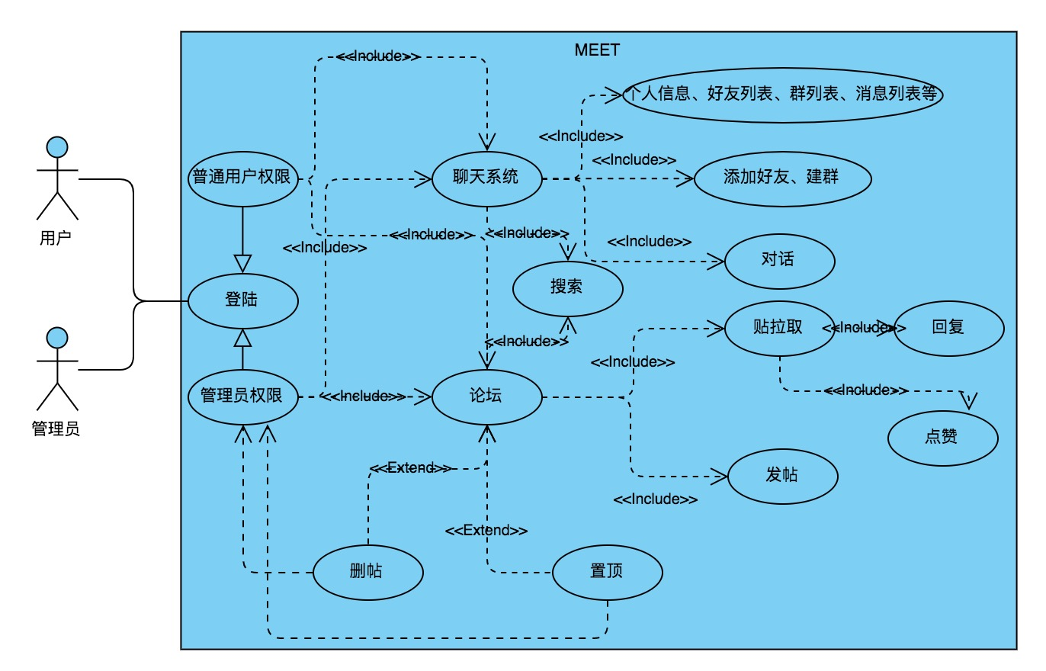

1. 数据结构

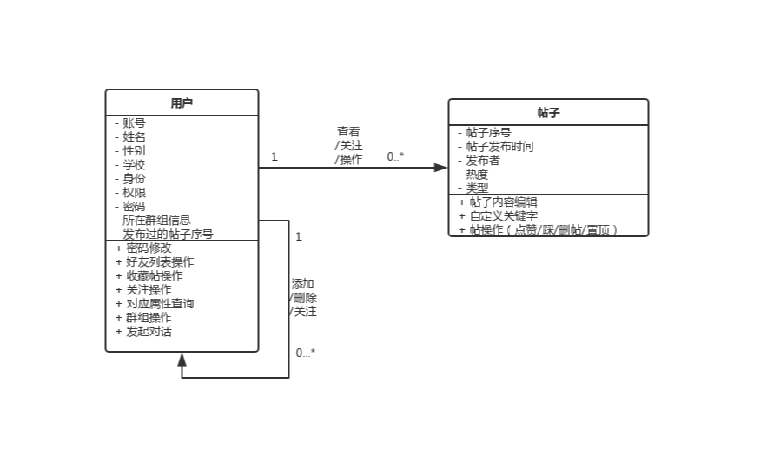

1. 系统层次

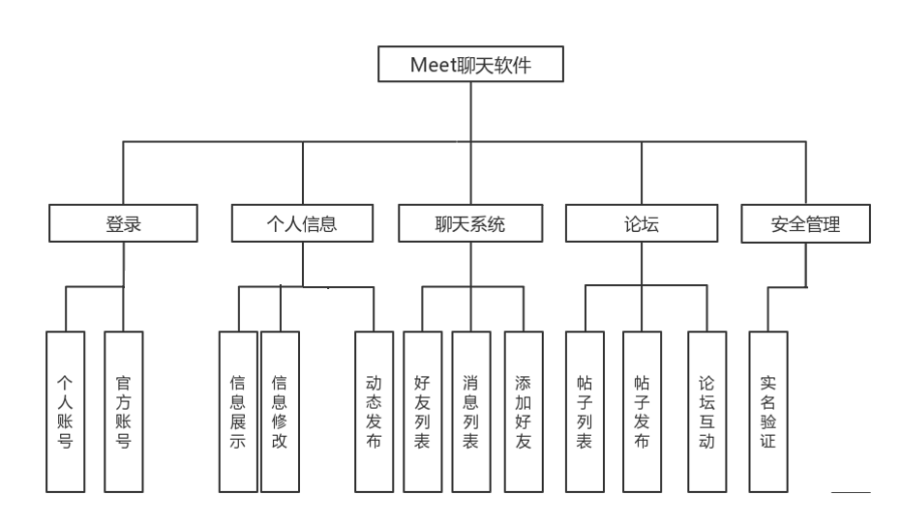

1. 界面草图

论坛：

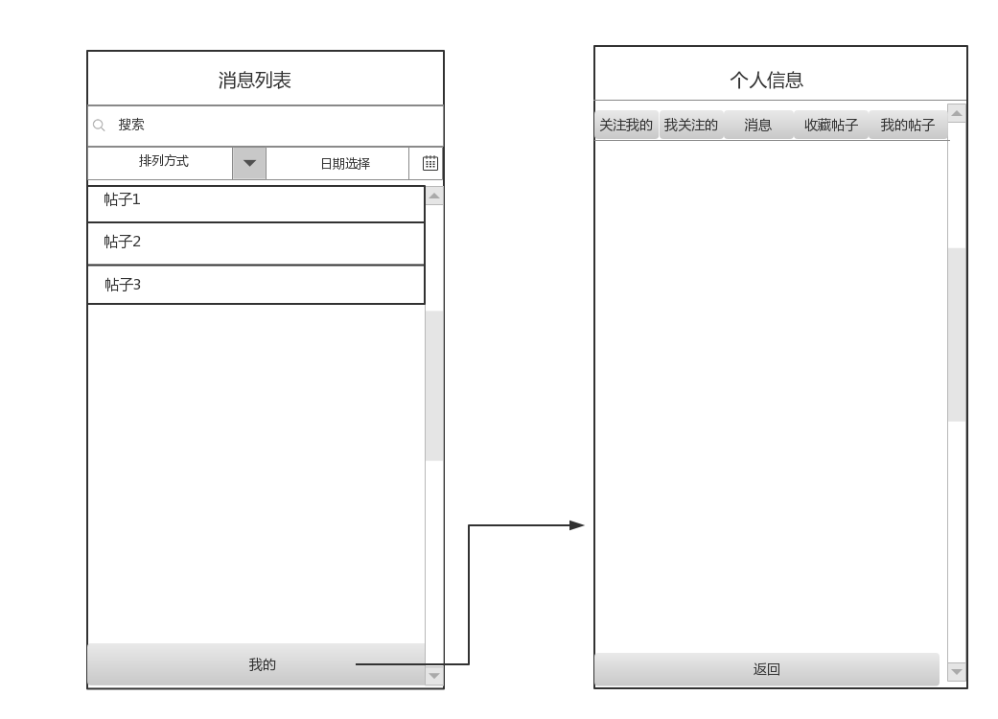

聊天界面：

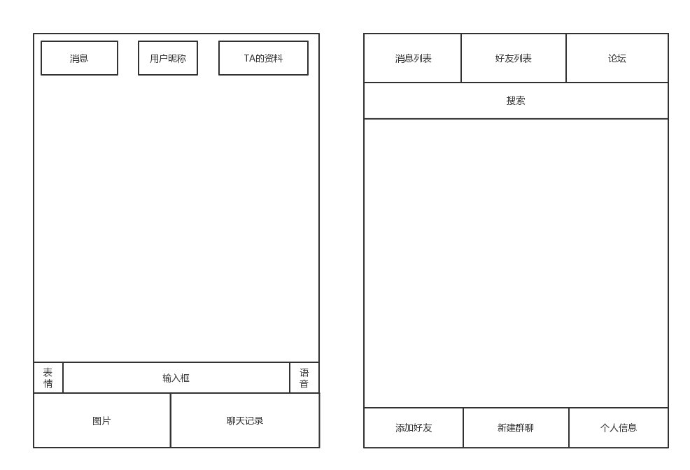

聊天界面中的个人信息：

